SỞ GIÁO DỤC VÀ ĐÀO TẠO  QUẢNG NAM  ĐỀ CHÍNH THỨC  (Đề gồm có 08 trang) | KỲ THI HỌC SINH GIỎI LỚP 12 THPT CẤP TỈNH  NĂM HỌC: 2020-2021  Môn thi: SINH HỌC  Thời gian: 90 phút (không kể thời gian phát đề)  Ngày thi: 12/3/2021
 |  | Mã đề thi 408
=

Câu 1. Với 3 loại nuclêôtit A, U, G tạo ra tối đa được bao nhiêu loại mã di truyền mã hoá axit amin?
A. 24. B. 9. C. 3. D. 27.
Câu 2. Quá trình nhân đôi ADN ở tế bào nhân thực có đặc điểm nào sau đây?
A. Số đoạn Okazaki luôn bằng số đoạn mồi.
B. Cần 2 đoạn mồi cho một đơn vị tái bản.
C. Chỉ có một mạch được tổng hợp liên tục.
D. Có sự tham gia của nuclêôtit Uraxin.
Câu 3. Quan sát một tiêu bản của tế bào bình thường có 20 nhiễm sắc thể kép đang phân li đồng đều về hai cực tế bào. Tế bào này đang ở kì nào của quá trình phân bào?
A. Kì sau giảm phân I. B. Kì sau giảm phân II.
C. Kì sau nguyên phân. D. Kì cuối giảm phân II.
Câu 4. Hình ảnh dưới đây mô tả về cấu trúc nhiễm sắc thể kép ở tế bào nhân thực. Chú thích nào sau đây đúng theo các kí hiệu trong hình?
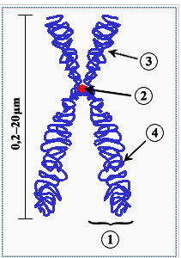
A. (1) – Cánh dài; (2) – Tâm động; (3) – Cánh ngắn; (4) – Crômatit.
B. (1) – Crômatit; (2) – Tâm động; (3) – Cánh ngắn; (4) – Cánh dài.
C. (1) – Tâm động; (2) – Crômatit; (3) – Cánh ngắn; (4) – Cánh dài.
D. (1) – Cánh dài; (2) – Crômatit; (3) – Cánh ngắn; (4) – Tâm động.
Câu 5. Trong một phép lai giữa hai cá thể động vật có kiểu gen như sau:
♂AabbCcDdEe x ♀AaBbCCDdee. Mỗi tính trạng do một cặp alen quy định và trội lặn hoàn toàn. Quá trình giảm phân xảy ra bình thường, không xảy ra đột biến, sức sống của các cá thể như nhau. Theo lí thuyết, tỉ lệ đời con có kiểu hình khác bố và khác mẹ là bao nhiêu?
A. $\frac{23}{32}$. B. $\frac{9}{64}$. C. $\frac{9}{32}$. D. $\frac{3}{64}$.
Câu 6. Một tế bào sinh trứng của một loài động vật có kiểu gen $\frac{AB}{ab}$X^{D}Y. Theo lí thuyết, tế bào này khi thực hiện giảm phân cho tối đa bao nhiêu loại trứng? Biết rằng quá trình giảm phân có xảy ra hoán vị gen nhưng không xảy ra đột biến.
A. 4. B. 8. C. 1. D. 2.
Câu 7. Ở một loài thực vật lưỡng bội, xét 3 cặp gen (A, a; B, b; D, d) nằm trên 3 cặp nhiễm sắc thể tương đồng khác nhau. Quá trình giảm phân xảy ra bình thường thì có tối đa bao nhiêu kiểu gen tạo ra được loại giao tử chứa 3 alen lặn?
A. 1. B. 8. C. 3. D. 6.
Câu 8. Cấu trúc di truyền của quần thể tự thụ phấn có đặc điểm nào sau đây? Biết rằng quần thể không chịu tác động của các nhân tố tiến hóa.
A. Tần số tương đối của các alen thay đổi qua các thế hệ.
B. Tỉ lệ kiểu gen đồng hợp giảm, tỉ lệ kiểu gen dị hợp tăng.
C. Phân hóa thành các dòng thuần có kiểu gen khác nhau.
D. Luôn đa dạng về kiểu gen, phong phú về kiểu hình.
Câu 9. Ở một loài động vật ngẫu phối, xét một gen có hai alen, alen A trội hoàn toàn so với alen a. Quần thể nào sau đây có tần số kiểu gen dị hợp cao nhất? Biết rằng các quần thể đang ở trạng thái cân bằng di truyền và có tỉ lệ kiểu hình lặn như sau:
Quần thể | Quần thể 1 | Quần thể 2 | Quần thể 3 | Quần thể 4
Tỉ lệ kiểu hình lặn | 64% | 6,25% | 9% | 25%
A. Quần thể 3. B. Quần thể 4. C. Quần thể 2. D. Quần thể 1.
Câu 10. Ở một loài sinh vật lưỡng bội (2n = 8), các cặp nhiễm sắc thể tương đồng được kí hiệu là Aa, Bb, Dd và Ee. Do đột biến lệch bội đã làm xuất hiện thể một nhiễm. Bộ nhiễm sắc thể nào sau đây phù hợp với thể đột biến trên?
A. AaBbDdEe. B. AaaBbDdEe. C. AaBbEe. D. AaBbDEe.
Câu 11. Trong các phát biểu sau đây, có bao nhiêu phát biểu đúng về đột biến gen?
I. Ở cấp độ phân tử, đột biến điểm luôn gây hại cho thể đột biến.
II. Đột biến gen cung cấp nguồn nguyên liệu sơ cấp cho quá trình tiến hóa.
III. Một đột biến gen trội được tạo ra trong quá trình giảm phân thì luôn được biểu hiện ở đời sau.
IV. Một đột biến gen trội xảy ra ở tế bào xôma thì không được di truyền cho thế hệ sau.
A.1. B. 3. C. 4. D. 2.
Câu 12. Giả thuyết ba loài thực vật A, B, C có số lượng nhiễm sắc thể lần lượt là nA = 10; 2nB = 26; 2nC =30. Từ 3 loài này, đã phát sinh thêm 3 loài mới bằng con đường lai xa và đa bội hóa tạo thành thể song nhị bội. Quá trình hình thành 3 loài mới này được thể hiện theo bảng sau:
Loài mới | I | II | III
Cơ chế hình thành | Từ loài A và loài B | Từ loài A và loài C | Từ loài B và loài C
Bộ nhiễm sắc thể của các loài I, II và III lần lượt là:
A. 46; 50; 56. B. 92; 100; 112. C. 72; 80; 112. D. 36; 40; 56.
Câu 13. Trong các phương pháp tạo giống sau đây, có bao nhiêu phương pháp được áp dụng để tạo ra các cá thể có kiểu gen giống nhau?
I. Cấy truyền phôi. II. Gây đột biến.
III. Lai giữa hai cá thể có kiểu gen dị hợp. IV. Nuôi cấy tế bào thực vật.
A. 4. B. 3. C. 2. D. 1.
Câu 14. Bằng kĩ thuật chia cắt phôi, người ta tách một phôi từ bò có kiểu gen AaBbDdEE thành nhiều phôi, rồi cấy các phôi này vào tử cung của các bò mẹ khác nhau sau đó sinh ra 5 bò con. Biết rằng không xảy ra đột biến. Theo lí thuyết, phát biểu nào sau đây đúng khi nói về 5 con bò này?
A. Có kiểu gen giống nhau và chắc chắn là AaBbDdEE.
B. Có kiểu gen giống với các bò mẹ được cấy phôi.
C. Thường có tốc độ sinh trưởng giống nhau khi điều kiện sống giống nhau.
D. Khi trưởng thành có khả năng giao phối với nhau tạo ra đời con hữu thụ.
Câu 15. Ở người, bệnh động kinh do đột biến gen nằm trong ti thể gây ra. Phát biểu nào sau đây đúng khi nói về đặc điểm di truyền của bệnh này?
A. Nếu mẹ bị bệnh, bố bình thường thì chỉ có con gái của họ bị bệnh.
B. Nếu mẹ bình thường, bố bị bệnh thì tất cả các con trai của họ bị bệnh.
C. Nếu mẹ bình thường, bố bị bệnh thì tất cả các con gái của họ bị bệnh.
D. Nếu mẹ bị bệnh, bố bình thường thì tất cả các con của họ đều bị bệnh.
Câu 16. Những bệnh và hội chứng bệnh di truyền nào sau đây ở người do đột biến nhiễm sắc thể gây nên?
I. Bệnh ung thư máu; II. Bệnh Phêninkêtô niệu;
III. Bệnh bạch tạng; IV. Hội chứng Đao;
V. Hội chứng Tơcnơ; VI. Bệnh máu khó đông.
A. I, IV, V. B. II, IV, V. C. II, III, VI. D. I, III, V.
Câu 17. Hình ảnh sau đây mô tả sự tác động của một nhân tố tiến hóa đến hai quần thể của một loài động vật. Có bao nhiêu phát biểu sau đây đúng về sự tác động của nhân tố tiến hóa này? Biết rằng alen 1 quy định màu nâu nhạt và alen 2 quy định màu nâu đậm, mỗi quần thể ban đầu chứa một loại alen.
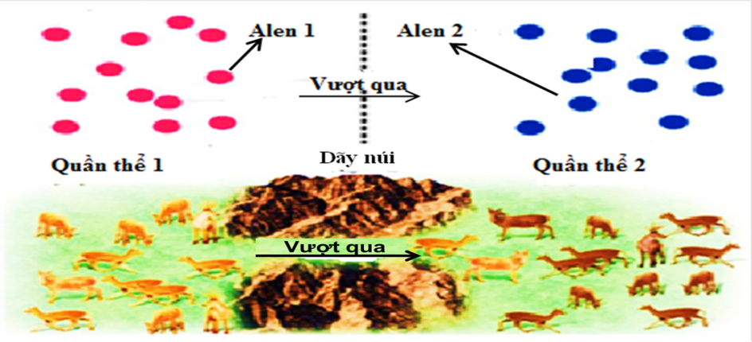

I. Quần thể đang chịu sự tác động của hiện tượng di - nhập gen.
II. Sau hiện tượng này, tần số alen 1 giảm đi ở quần thể 1.
III. Hiện tượng này làm xuất hiện alen mới ở quần thể 2.
IV. Sau hiện tượng này, tần số alen 2 tăng lên ở quần thể 2.
A. 4. B. 3. C. 1. D. 2.
Câu 18. Trong lịch sử phát triển của sinh giới qua các đại địa chất, có bao nhiêu phát biểu sau đây đúng?
I. Thực vật có hạt phát sinh ở kỉ Cacbon của đại Trung sinh.
II. Chim và thú phát sinh ở kỉ Tam điệp của đại Tân sinh.
III. Các nhóm linh trưởng phát sinh ở kỉ Đệ tam của đại Tân sinh.
IV. Bò sát cổ ngự trị ở kỉ Jura của đại Trung sinh.
A. 2. B. 4. C. 1. D. 3.

Câu 19. Đồ thị dưới đây biểu diễn sự biến động số lượng thỏ và mèo rừng Canađa, nhận định nào sau đây đúng về mối quan hệ giữa hai quần thể này?

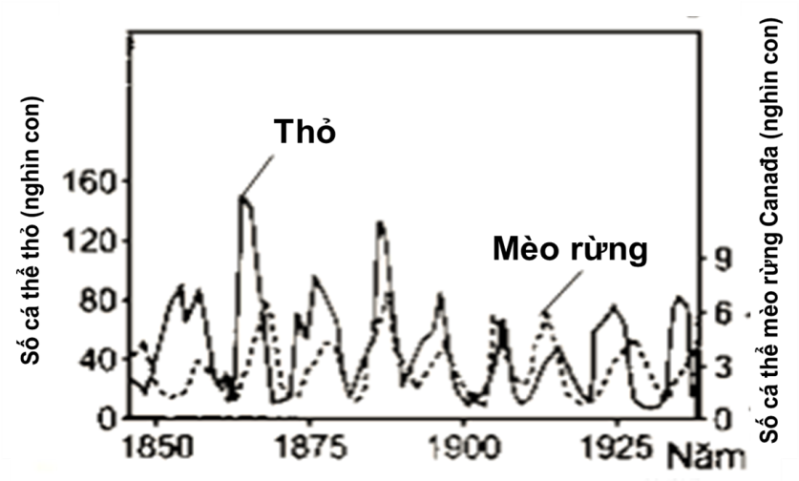
A. Quần thể thỏ thường có kích thước lớn hơn quần thể mèo rừng.
B. Sự biến động số lượng của thỏ không phụ thuộc vào số lượng của mèo rừng.
C. Mối quan hệ giữa thỏ và mèo rừng là quan hệ cạnh tranh khác loài.
D. Số lượng cá thể thỏ và mèo rừng biến động theo chu kì 3 – 4 năm.
Câu 20. Có bao nhiêu phát biểu sau đây đúng về bậc dinh dưỡng trong lưới thức ăn?
I. Bậc dinh dưỡng cấp 1 gồm tất cả các loài động vật ăn thực vật.
II. Trong một lưới thức ăn, mỗi bậc dinh dưỡng thường gồm nhiều loài sinh vật.
III. Bậc dinh dưỡng cấp cao nhất thường là nhóm sinh vật tiêu thụ bậc 1.
IV. Trong một lưới thức ăn, một loài sinh vật có thể thuộc nhiều bậc dinh dưỡng.
A. 4. B. 2. C. 3. D. 1.
Câu 21. Nghiên cứu một chủng vi khuẩn E.coli bị đột biến, khi môi trường không có lactôzơ nhưng enzim phân giải lactôzơ vẫn được tạo ra. Dựa theo mô hình hoạt động của Operon Lac, có bao nhiêu giải thích sau đây phù hợp về hiện tượng trên?
I. Gen điều hòa (R) bị đột biến và tạo ra prôtêin ức chế bị thay đổi cấu hình không gian ba chiều.
II. Gen điều hòa (R) bị đột biến và không tạo được prôtêin ức chế.
III. Vùng vận hành (O) bị đột biến và không liên kết được với prôtêin ức chế.
IV. Gen cấu trúc (Z, Y, A) bị đột biến làm tăng khả năng biểu hiện của gen.
A. 1. B. 3. C. 2. D. 4.
Câu 22. Một nhà nghiên cứu tiến hành tách chiết, tinh sạch các thành phần nguyên liệu cần thiết cho việc nhân đôi ADN. Sau đó trộn các thành phần nguyên liệu với nhau rồi đưa vào điều kiện thuận lợi để quá trình nhân đôi ADN xảy ra. Khi phân tích sản phẩm nhân đôi thấy có những đoạn ADN ngắn khoảng vài trăm cặp nuclêôtit. Vậy trong hỗn hợp nguyên liệu tham gia đã thiếu thành phần nào sau đây?
A. Enzim ADN pôlimeraza. B. Các nuclêôtit tự do.
C. Enzim ARN pôlimeraza. D. Enzim ligaza.
Câu 23. Hai tế bào dưới đây trong cùng một cơ thể lưỡng bội có kiểu gen AaBb đang thực hiện giảm phân.

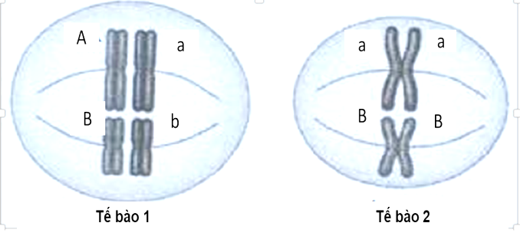
Có bao nhiêu khẳng định sau đây đúng?
I. Kết thúc toàn bộ quá trình giảm phân, số tế bào con sinh ra từ tế bào 1 nhiều hơn số tế bào con sinh ra từ tế bào 2.
II. Nếu giảm phân bình thường thì các tế bào con được tạo ra từ tế bào 1 có kiểu gen là Ab và aB.
III. Nếu giảm phân bình thường thì số nhiễm sắc thể trong mỗi tế bào con được tạo ra từ hai tế bào đều bằng nhau.
IV. Ở tế bào 2, nếu một nhiễm sắc thể không phân li thì sẽ tạo ra các tế bào con bị đột biến lệch bội.
V. Nếu 2 nhiễm sắc thể kép chứa gen A và a của tế bào 1 cùng di chuyển về một cực của tế bào thì sẽ tạo ra các tế bào con có kiểu gen là AaB và b hoặc Aab và B.
A. 2. B. 4. C. 3. D. 5.
Câu 24. Ở loài ong mật, ong chúa có bộ nhiễm sắc thể là 2n =32. Một cá thể ong đực khi tạo giao tử cho tối đa bao nhiêu loại tinh trùng? Biết rằng không xảy ra đột biến.
A. 4. B. 16. C. 1. D. 32.
Câu 25. Ở ruồi giấm, xét hai cặp gen (A, a ; B, b) nằm trên cùng một cặp nhiễm sắc thể thường và trội lặn hoàn toàn. Cho hai cá thể ruồi giấm giao phối với nhau thu được F₁. Trong tổng số cá thể thu được ở F₁, số cá thể có kiểu gen đồng hợp trội và số cá thể có kiểu gen đồng hợp lặn về cả hai cặp gen đều chiếm tỉ lệ 4%. Biết rằng không xảy ra đột biến, sức sống của các cá thể như nhau. Theo lí thuyết, có bao nhiêu nhận định sau đây đúng?
I. Khoảng cách giữa hai gen này là 4cM.
II. Số cá thể có kiểu gen dị hợp về hai cặp gen ở F₁ chiếm tỉ lệ 8%.
III. Số cá thể có kiểu hình trội về một tính trạng ở F₁ chiếm tỉ lệ 92%.
IV. Trong tổng số cá thể có kiểu hình trội về một tính trạng ở F₁ thì số cá thể đồng hợp chiếm tỉ lệ 50%.
A. 1. B. 3. C. 2. D. 4.
Câu 26. Ở một loài thực vật, tính trạng màu sắc hoa do sự tương tác giữa các sản phẩm của hai cặp gen A, a và B, b phân li độc lập quy định. Gen A và gen B tác động đến sự hình thành màu sắc hoa theo sơ đồ:
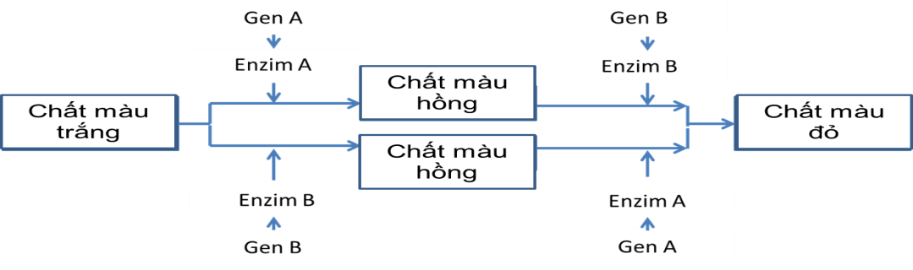
Các alen a và b không có chức năng trên. Lai các cây hoa màu hồng thuần chủng với nhau thu được F₁ toàn cây có hoa màu đỏ. Cho F₁ tự thụ phấn thu được F₂. Biết rằng không xảy ra đột biến, sức sống của các giao tử và các cá thể như nhau. Theo lí thuyết, có bao nhiêu nhận định sau đây đúng?
I. Ở F₂, cây hoa màu trắng chiếm tỉ lệ $\frac{1}{16}$.
II. Trong số các cây hoa màu hồng F₂, cây đồng hợp chiếm tỉ lệ là $\frac{1}{2}$.
III. Nếu cho các cây hoa màu hồng F₂ tự thụ phấn thì đời F₃ thu được 9 loại kiểu gen.
IV. Nếu cho các cây hoa màu hồng F₂ giao phấn với nhau thì đời F₃ thu được cây hoa màu đỏ chiếm tỉ lệ $\frac{2}{9}$.
A. 4. B. 1. C. 2. D. 3.
Câu 27. Ở một loài thực vật lưỡng bội, alen A quy định hoa màu đỏ trội hoàn toàn so với alen a quy định hoa màu trắng. Cho các cây hoa màu đỏ (P) lai với cây hoa màu đỏ có kiểu gen dị hợp, F₁ thu được tỉ lệ: 15 cây hoa màu đỏ: 1 cây hoa màu trắng. Biết rằng không xảy ra đột biến. Theo lí thuyết, có bao nhiêu nhận định sau đây đúng?
I. Có hai kiểu gen quy định cây hoa màu đỏ.
II. Tỉ lệ phân li kiểu gen ở F₁ là 9 : 6 :1.
III. Cho các cây hoa màu đỏ F₁ tự thụ phấn, xác suất thu được cây hoa màu trắng ở đời con là $\frac{2}{15}$.
IV. Trong số những cây hoa màu đỏ ở F₁, cây có kiểu gen đồng hợp chiếm tỉ lệ $\frac{7}{15}$.
A. 3. B. 1. C. 4. D. 2.
Câu 28. Ở một loài thực vật, cho cây hoa màu đỏ thuần chủng lai với cây hoa màu vàng thu được F₁ 100% cây hoa màu đỏ. Cho F₁ lai với cơ thể đồng hợp lặn được thế hệ con có tỉ lệ 3 cây hoa màu vàng: 1 cây hoa màu đỏ. Cho F₁ tự thụ phấn tạo ra F₂. Lấy ngẫu nhiên 4 cây ở F₂, xác suất có đúng 3 cây hoa màu đỏ là bao nhiêu? Biết rằng quá trình giảm phân xảy ra bình thường.
A. 7,786%. B. 31,146%. C. 3,664%. D. 17,7978%.
Câu 29. Ở một loài thực vật, tính trạng màu sắc hoa do cặp gen (A, a) quy định, tính trạng hình dạng quả do cặp gen (B, b) quy định. Cho các cây thuần chủng hoa màu đỏ, quả tròn giao phấn với cây hoa màu vàng, quả bầu dục, thu được F₁ 100% cây hoa màu đỏ, quả tròn. Cho F₁ tự thụ phấn, thu được F₂ gồm 4 loại kiểu hình, trong đó cây hoa màu đỏ, quả bầu dục chiếm tỉ lệ 9%. Biết rằng trong quá trình phát sinh giao tử đực và giao tử cái đều xảy ra hoán vị gen với tần số như nhau, không phát sinh đột biến. Theo lí thuyết, có bao nhiêu kết luận sau đây đúng?
I. F₂ có 5 loại kiểu gen cùng quy định kiểu hình hoa màu đỏ, quả tròn.
II. Ở F₂, số cá thể có kiểu gen giống kiểu gen của F₁ chiếm tỉ lệ 50%.
III. F₁ xảy ra hoán vị gen với tần số 20%.
IV. Tỉ lệ kiểu hình hoa màu đỏ, quả tròn thuần chủng ở F₂ là 66%.
A. 1. B. 4. C. 3. D. 2.
Câu 30. Ở một loài thực vật, quan sát tế bào nội nhũ bình thường thấy chứa 24 nhiễm sắc thể đơn. Một hợp tử tứ bội của loài này tiến hành nguyên phân 5 lần liên tiếp thì vào kỳ sau của lần nguyên phân cuối cùng người ta đếm được bao nhiêu nhiễm sắc thể trong các tế bào? Biết rằng quá trình phân bào xảy ra bình thường.
A. 768. B. 1536. C. 1024. D. 2048.
Câu 31. Một loài sinh vật có bộ nhiễm sắc thể lưỡng bội 2n = 14. Có bao nhiêu phát biểu sau đây đúng?
I. Ở loài này có tối đa 15 dạng đột biến thể ba.
II. Một tế bào của thể đột biến dạng thể ba tiến hành nguyên phân thì ở kì sau tế bào có 30 nhiễm sắc thể đơn.
III. Thể tứ bội của loài này có 16 nhiễm sắc thể.
IV. Một cá thể mang đột biến thể ba của loài này tiến hành giảm phân tạo giao tử. Theo lí thuyết, tỉ lệ giao tử (n) được tạo ra là $\frac{1}{2}$.
A. 1. B. 2. C. 3. D. 4.

Câu 32. Có bao nhiêu mối quan hệ trong các mối quan hệ sau đây được xếp vào kiểu quan hệ hợp tác giữa các loài sinh vật?
I. Phong lan bám trên cây gỗ. II. Vi khuẩn lam và bèo hoa dâu.

III. Cây nắp ấm và ruồi. IV. Chim mỏ đỏ và linh dương.

V. Lươn biển và cá nhỏ. VI. Cây tầm gửi và cây gỗ.
A. 3. B. 4. C. 2. D. 5.
Câu 33. Ở một tế bào, xét một cặp nhiễm sắc thể tương đồng. Trong mỗi nhiễm sắc thể, tổng chiều dài các đoạn ADN quấn quanh các khối cầu histôn tạo nên các nuclêôxôm là 74460 A⁰. Khi tế bào này ở kì sau của nguyên phân thì tổng số các phân tử prôtêin histôn trong các nuclêôxôm của nhiễm sắc thể này là bao nhiêu?
A. 2400. B. 1200. C. 600. D. 4800.
Câu 34. Ở một loài thực vật giao phấn, alen A quy định thân cao là trội hoàn toàn so với alen a quy định thân thấp, alen B quy định hoa màu đỏ là trội hoàn toàn so với alen b quy định hoa màu trắng. Hai cặp gen Aa, Bb phân li độc lập. Tại một quần thể ở trạng thái cân bằng di truyền, thế hệ (P): 14,25% cây thân cao, hoa màu đỏ: 4,75% cây thân cao, hoa màu trắng: 60,75% cây thân thấp, hoa màu đỏ: 20,25% cây thân thấp, hoa màu trắng. Có bao nhiêu phát biểu sau đây đúng? Biết rằng quần thể không chịu tác động của các nhân tố tiến hóa.

I. Kiểu gen bb ở thế hệ (P) chiếm tỉ lệ $\frac{1}{4}$.

II. Cho các cây thân thấp, hoa màu đỏ ở thế hệ (P) giao phấn với nhau tạo ra đời con có cây thân thấp, hoa màu đỏ chiếm tỉ lệ $\frac{8}{9}$.

III. Trong số cây có hoa màu đỏ ở thế hệ (P) thì cây dị hợp chiếm tỉ lệ $\frac{2}{3}$.

IV. Tần số của A, a ở thế hệ (P) lần lượt là 0,9 và 0,1.
A. 1 B. 2 C. 3 D. 4
Câu 35. Ở một loài động vật, khi cho giao phối giữa một cá thể đực (XY) có kiểu hình lông hung với một cá thể cái (XX) có kiểu hình lông trắng đều có kiểu gen thuần chủng, đời F₁ thu được 100% lông hung. Cho F₁ ngẫu phối thu được F₂ có tỉ lệ phân li kiểu hình là: 37,5% con đực lông hung : 18,75% con cái lông hung : 12,5% con đực lông trắng : 31,25% con cái lông trắng. Tiếp tục chọn những con lông hung ở đời F₂ cho ngẫu phối thu được F₃. Biết rằng không xảy ra đột biến, sức sống của các cá thể ngang nhau. Theo lí thuyết, có bao nhiêu phát biểu sau đây đúng?
I. Gen quy định tính trạng màu sắc lông nằm trên vùng không tương đồng của nhiễm sắc thể X.
II. Ở F₂, số cá thể cái có kiểu gen đồng hợp chiếm tỉ lệ $\frac{1}{32}$.
III. Ở F₂, trong số cá thể cái lông trắng thì số cá thể có kiểu gen dị hợp chiếm tỉ lệ $\frac{3}{5}$$\frac{5}{8}$.
IV. Ở F₃, tỉ lệ cá thể cái lông trắng có kiểu gen đồng hợp lặn là $\frac{1}{18}$.
A. 1. B. 2. C. 3. D. 4.
Câu 36. Ở một loài động vật, cho con đực (XY) mắt trắng giao phối với con cái (XX) mắt đỏ được F₁ đồng loạt mắt đỏ. Các cá thể F₁ giao phối tự do, đời F₂ thu được: 18,75% con đực mắt đỏ: 25% con đực mắt vàng: 6,25% con đực mắt trắng: 37,5% con cái mắt đỏ: 12,5% con cái mắt vàng. Nếu cho con đực mắt đỏ F₂ giao phối với con cái mắt đỏ F₂ thu được F₃. Theo lí thuyết, cá thể mắt đỏ ở F₃ chiếm tỉ lệ bao nhiêu? Biết rằng quá trình giảm phân xảy ra bình thường.
A. $\frac{20}{41}$. B. $\frac{7}{9}$. C. $\frac{19}{54}$. D. $\frac{31}{54}$.
Câu 37. Ở ruồi giấm, cho lai ruồi cái thân xám, cánh dài, mắt đỏ với ruồi đực thân đen, cánh ngắn, mắt trắng thu được F₁ đồng loạt ruồi thân xám, cánh dài, mắt đỏ. Cho ruồi đực F₁ lai phân tích, đời con thu được tỉ lệ: 1 ruồi cái thân xám, cánh dài, mắt đỏ: 1 ruồi đực thân xám, cánh dài, mắt trắng: 1 ruồi cái thân đen, cánh ngắn, mắt đỏ: 1 ruồi đực thân đen, cánh ngắn, mắt trắng. Cho F₁ giao phối với nhau thu được 4000 cá thể F₂ với 12 kiểu hình khác nhau, trong đó 1400 cá thể ruồi cái thân xám, cánh dài, mắt đỏ. Biết mỗi tính trạng do một cặp alen quy định, không xảy ra đột biến. Theo lí thuyết, có bao nhiêu nhận định sau đây đúng?

I. Tần số hoán vị gen là 20%.

II. Các gen quy định các tính trạng nằm trên nhiễm sắc thể thường và xảy ra hoán vị gen ở cả 2 giới.

III. Ruồi giấm cái F₁ phát sinh các loại giao tử với tỉ lệ 10% và 40%.

IV. Ở F₂ có 525 con ruồi có kiểu hình thân xám, cánh dài, mắt trắng.
A. 4. B. 1. C. 3. D. 2.
Câu 38. Ở đậu Hà Lan, alen A quy định thân cao, alen a quy định thân thấp, alen B quy định hoa đỏ, alen b quy định hoa trắng, hai cặp gen này nằm trên 2 cặp nhiễm sắc thể tương đồng. Cho cây đậu thân cao, hoa đỏ dị hợp về 2 cặp gen tự thụ phấn thu được F₁. Biết rằng không xảy ra đột biến. Theo lí thuyết, có bao nhiêu nhận xét sau đây đúng?
I. Các cây có kiểu gen đồng hợp ở F₁ chiếm tỉ lệ $\frac{1}{4}$.
II. Cho các cây thân cao, hoa đỏ ở F₁ giao phấn với nhau thu được F₂. Tỉ lệ cây thân cao, hoa trắng đồng hợp ở thế hệ F₂ là $\frac{4}{9}$.
III. Chọn ngẫu nhiên một cây thân cao, hoa đỏ ở thế hệ F₁ tự thụ phấn thu được F₂. Tỉ lệ cây thân thấp, hoa trắng ở thế hệ F₂ là $\frac{1}{36}$.
IV. Ở F₁, cho các cây thân cao, hoa trắng lai với các cây thân thấp, hoa đỏ thu được F₂. Tỉ lệ cây thân cao, hoa đỏ ở thế hệ F₂ là $\frac{1}{9}$.
A. 4. B. 3. C. 1. D. 2.
Câu 39. Xét một gen bình thường ở sinh vật nhân sơ có tỉ lệ nuclêôtit ở mạch 1 gồm G = 25% và X = 15%; số liên kết hiđrô của gen là 2832. Gen trên bị đột biến làm cho tỉ lệ $\frac{A}{G}$ tăng 1,064% so với gen ban đầu nhưng chiều dài của gen không thay đổi. Có bao nhiêu nhận định sau đây đúng?
I. Gen đột biến nhân đôi 4 lần liên tiếp thì số nuclêôtit môi trường cung cấp 10650 Ađênin và 7050 Guanin.
II. Số liên kết hiđrô của mỗi gen đột biến nhiều hơn mỗi gen bình thường là 2.
III. Gen này đã xảy ra đột biến thay thế 2 cặp (A-T) bằng 2 cặp (G-X).
IV. Tổng số liên kết cộng hóa trị giữa các nuclêôtit của gen đột biến là 2360.
A. 1. B. 4. C. 3. D. 2.
Câu 40. Sơ đồ phả hệ dưới đây mô tả hai bệnh di truyền ở người, trong đó có một trong hai bệnh do gen nằm trên vùng không tương đồng của nhiễm sắc thể giới tính X quy định, mỗi gen gồm có 2 alen và trội lặn hoàn toàn.
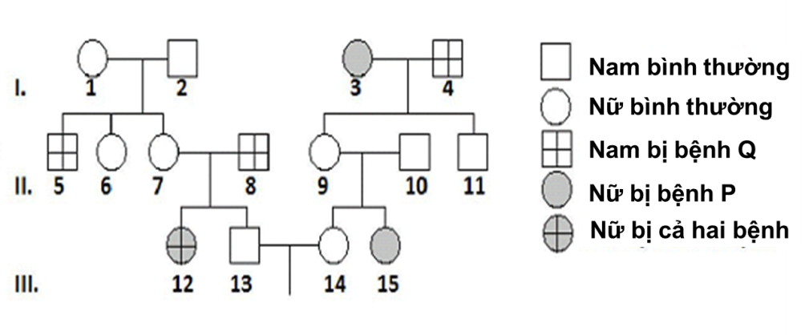
Biết rằng không xảy ra đột biến mới ở tất cả các cá thể trong phả hệ. Có bao nhiêu phát biểu sau đây đúng?
I. Có 6 người trong phả hệ này xác định được chính xác kiểu gen.
II. Có tối đa 4 người nữ trong phả hệ này có kiểu gen đồng hợp về một cặp gen.
III. Xác suất người III.13 mang alen gây bệnh P là $\frac{2}{3}$.
IV. Xác suất cặp vợ chồng III.13 và III.14 sinh một con gái đầu lòng mang alen gây bệnh của cả 2 tính trạng trên là $\frac{1}{18}$.
A. 4. B. 3. C. 1. D. 2.

----------- HẾT ----------

- Thí sinh không được sử dụng tài liệu.
- Cán bộ coi thi không giải thích gì thêm.
Họ và tên thí sinh: ………………………………… SBD: ………….. Phòng thi: …….
ĐÁP ÁN
Mã đề: 408
1 | 2 | 3 | 4 | 5 | 6 | 7 | 8 | 9 | 10 | 11 | 12 | 13 | 14 | 15 | 16 | 17 | 18 | 19 | 20
A | D | A | B | A | C | B | C | B | D | A | A | C | C | D | A | D | A | A | B
21 | 22 | 23 | 24 | 25 | 26 | 27 | 28 | 29 | 30 | 31 | 32 | 33 | 34 | 35 | 36 | 37 | 38 | 39 | 40
B | D | B | C | A | C | A | B | D | C | B | C | D | C | A | B | B | D | A | D

